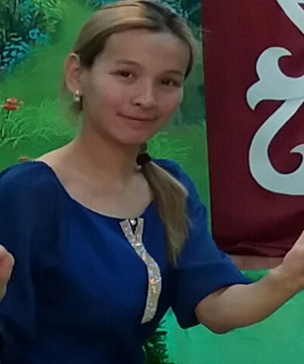

**Уталиева Айдана Темірбекқызы,**

Атырау облысы, Болашақ мөлтек ауданы

Мақат поселкесі, «Болашақ» бөбекжай

балабақшасының І кіші топ тәрбиешісі

**Мақта қыз бен мысық**

**Білім беру саласы:** Коммуникация

**Бөлімі:** Көркем әдебиет

**Мақсаты:**

**Білімділігі**: Балаларды ертегі кейіпкерлерінің рөлін сомдауға дегенқызығушылығын арттыру.

**Дамытушылығы:** Балалардың ой-өрісін, ойлау қабілетін дамыту.

**Тәрбиелілігі:** Еңбексүйгіштікке, шапшаңдыққа, достыққа адал болуға үйрету.

***Тәрбиеші:*** Құрметті апайлар! Сіздер І кіші «А» Еркетай тобының балаларының ойынан туындаған ***«Мақта қыз бен мысық»*** ертегісін тамашалайсыздар.

Баяғы өткен заманда ***Мақта қыз бен мысық*** болыпты. Бір күні Мақтақыз сабақ оқып отырып, кітаптарының арасынан жаңғақ тауып алады да, мысықты шақырады. Мысық келмейді. ***Қыз:***  
– Келмесең келме! – деп, жаңғақты өзі жеп қояды. Жеп болған соң мысық келіп:  
– Неге шақырдың? – деп сұрайды.   
***Мақта қыз***  айтпайды.

**Сонан соң мысық:**– Ендеше шырыныңды төгем! – дейді.  
***Мақта қыз:***  
– онда мен сенің құйрығыңды жұлып аламын! – дейді.  
***Мысық***  құйрығымен Мақтақыздың шырынын төгіп тастайды.

***Мақта қыз***  ашуланып, мысықтың құйрығын жұлып алады.  
***Мысық:***

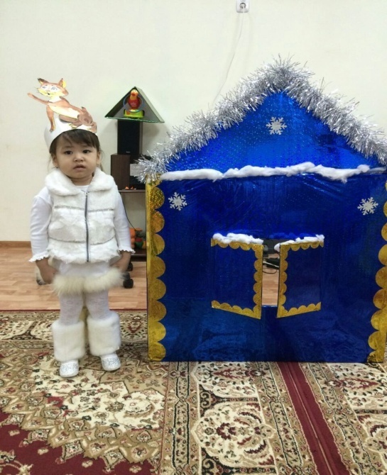  
– Апа, апа, ***құйрығымды***берші! – дейді.  
***Мақта қыз:***– Менің шырынымды қайтар! –дейді.

***Мысық*** шырын іздеп жеміс ағашын барады :  
– Ағаш, ағаш, маған бұтағыңнан ***жеміс*** берші! – дейді.  
***Ағаш:***

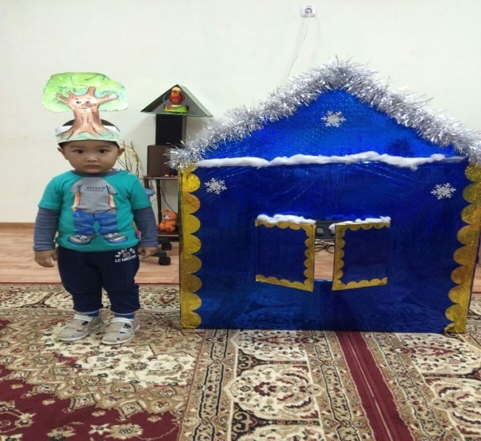

***–*** Мен шөлдеп тұрмын. Су әкелсең, жеміс беремін, – дейді.  
Мысық су іздеп келе жатып , алдынан су әкеле жатқан қыздарды көреді.  
– Қыздар, қыздар, маған « ***су»*** беріңіздерші! – дейді.  
***Қыздароған:***

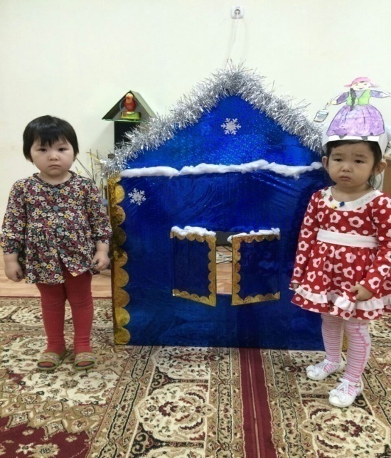  
– Бізге «***чупа-чупс»*** әкеліп берсең, біз саған су береміз, – дейді.

***Мысық*** дүкенге барады.  
– Дүкенші, дүкенші маған ***«чупа-чупс»***берші! – дейді.  
***Дүкенші:***

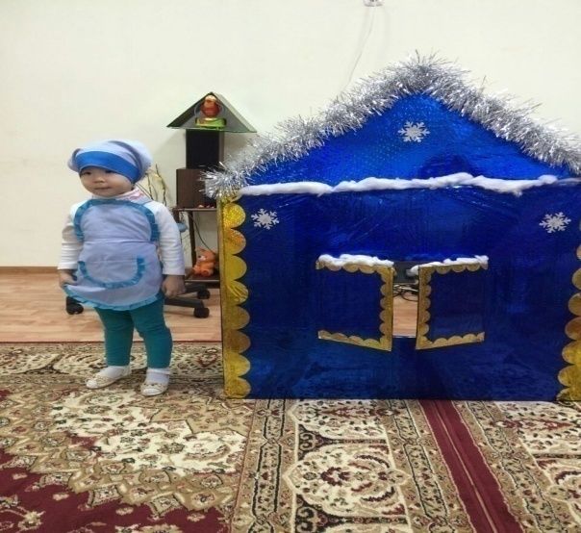  
– Маған жұмыртқа бер! – дейді.  
Мысық енді жұмыртқа алу үшін тауыққа барады.  
– Тауық, тауық, маған «***жұмыртқа»*** берші! – дейді.

***Тауықтар:***

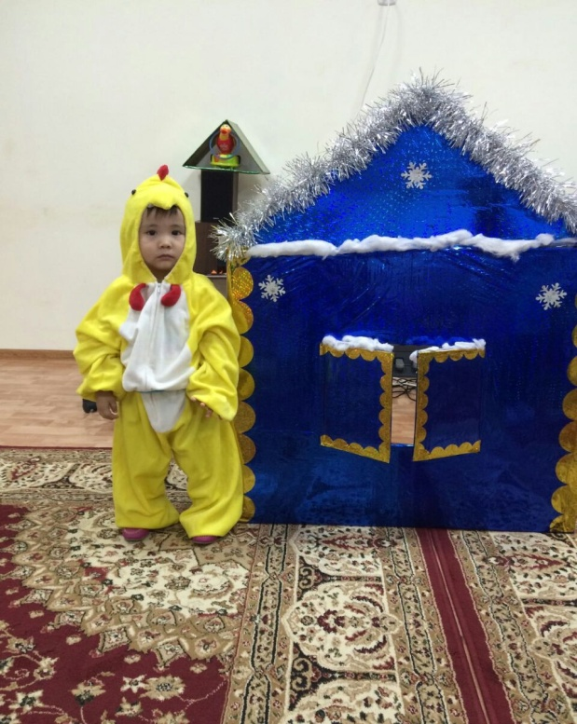– Бізге «***дән***» әкеліп берсең, біз саған жұмыртқа береміз, – дейді.  
***Мысық:*** - «Енді не қыламын?» – деп келе жатып, ін қазып жатқан тышқанды көреді. Мысық тышқанға бас салады.  
– Жаныңның барында айт! Ініңде не бар? – дейді.  
Тышқан қорыққанынан:

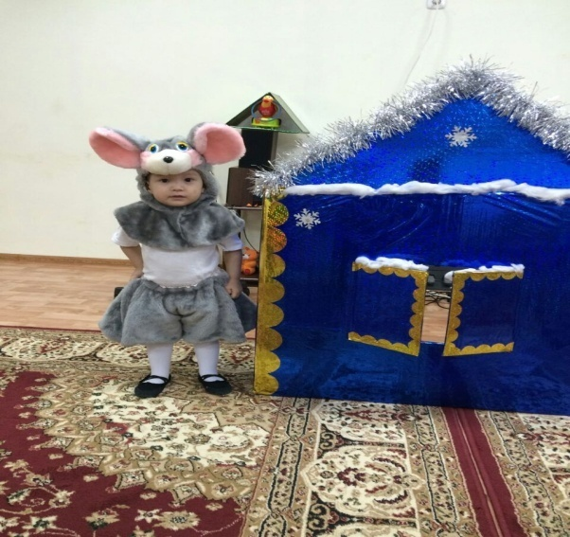  
– інінде қысқа жинаған ***«дәнінің»*** бар екенін айтады.Мысық қуанып кетеді де, ендеше маған «***дән»*** бер- дейді. Тышқан мысыққа бір уыс ***«дән»*** береді.

***Мысық:***

***«Дәнді***» алып тауыққа келеді. Тауық оның сұраған ***«жұмыртқасын»*** береді. Жұмыртқаны мысық дүкеншіге береді. Дүкеншіден «***чупа-чупс***» алады да , мысық оны қыздарға береді. Қыздар су береді, суды жеміс ағашына береді. Жеміс ағашы мысыққа жемісін береді. Сөйтіп мысық көптеген қиындықтарды жеңіп, жемісті алып үйіне оралады.

***Мақтақыз:***Жемістен шырын жасап ішеді де , мысығының еңбексүйгіштігіне риза болып, құйрығын қайтып береді. Содан кейін Мақтақыз бен мысық екеуі айырылмас дос болады.

